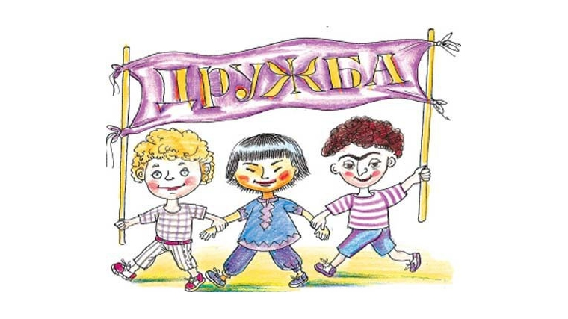

Конспект интегрированного занятия

в средней группе №2

на тему «Что такое дружба, вежливость и доброта?»

Подготовили воспитатели
МКДОУ детского сада №432
г. Новосибирска:
Фоменко Е.С.
Рыль А.П.

2019 г.

Интеграция образовательных областей:

Задачи образовательной области «Социально-коммуникативное развитие».
-развитие у ребенка осознанного эмоционально-положительного отношения к себе, другим людям, окружающему миру.
-формировать умение понимать и оценивать чувства и поступки других.
-закреплять умение участвовать в совместной игре.
-развивать у детей способность к сопереживанию, желание прийти друг другу на помощь в сложной ситуации, развивать социальные чувства.

Задачи образовательной области «Познавательное развитие».
-обобщать знания детей по теме дружба.
-формировать умение из частей составлять единое целое.

Задачи образовательной области «Речевое развитие».
-обогащать словарный запас детей глаголами и прилагательными, продолжать учить детей построению сложных предложений, закреплять умения вести короткие диалоги.

Задачи образовательной области «Художественно-эстетическое развитие».
- совершенствовать приемы скатывания, расплющивания, развивать интерес к лепке, мелкую моторику рук.
-развивать у детей стойкий интерес к изобразительной деятельности,
-закреплять представления о форме предметов (круглое, овальное)
-развивать общую и мелкую моторику;
-создать положительный эмоциональный настрой детей на творческую работу;
-способствовать созданию положительного эмоционального фон,
-воспитывать эстетические чувства.

Задачи образовательной области «Физическая культура».
-закреплять умение выполнять движения в соответствии с текстом во время динамической паузы.

Предварительная работа: рассматривание иллюстраций из серии картин «О доброте», «О вежливости». Чтение художественных произведений на тему дружбы. Беседа о дружбе и друзьях. Заучивание стихов, пословиц и поговорок о дружбе. Прослушивание детских песенок и сказок о дружбе.

Материал и оборудование: картинки сказочных персонажей, искусственные цветы, смайлики.

Цели занятия:
Формирование у детей представления о добре, доброте, о хороших, добрых поступках; друзьях и дружбе

Задачи занятия:
1. Расширять представление детей о дружбе, дать понятие слову «дружба», углублять представление о доброте, обогащать словарный запас детей.
2. Воспитывать справедливое, доброжелательное отношение к друг другу.
3. Развивать у детей способность к сопереживанию, желание прийти друг к другу на помощь.

Ход занятия:
Воспитатель:
-Добрый день, ребята! Я очень рада видеть Вас и ваши добрые лица, лучистые глазки! Давайте подарим частичку своего хорошего настроения друг другу. Посмотрите, ребята, друг на друга и улыбнитесь друг другу,.
Давайте поприветствуем друг друга.
Здравствуй, Небо! (Руки поднять вверх)
Здравствуй, Солнце! (Руками над головой описать большой круг)
Здравствуй, Земля! (Плавно опустить руки на ковер)
Здравствуйте, все мои друзья! (Все ребята берутся за руки и поднимают их вверх)

Дети, вам приятно было дарить друг другу улыбку? Получается, что приятно не только получать подарки, но и дарить их.
Когда вы улыбаетесь, у вас счастливые и добрые лица. Значит, здесь собрались добрые сердечные люди. Ребята, хорошие добрые люди поступают по-доброму, несут добро. Добрый человек способен любить. Как хорошо, когда рядом добрые и верные друзья! А добрый человек-это, какой?

Дети:
-Добрый — это тот, кто дружно играет, помогает взрослым, не обижает никого, защищает слабых, весёлый, внимателен ко всем, вежливый, говорит только добрые, хорошие слова, уступает друг другу.

Воспитатель:
-Верно, ребята, надо быть вежливым, добрым, надо уступать друг другу, учиться договариваться между собой. Добрый человек, как солнышко, излучает свет и тепло, к нему всегда тянутся люди, потому, что этот человек дарит им свое доброе сердце.
-Ребята, вы любите сказки? А все ли герои сказок добрые? В сказках встречаются добрые и злые герои. Сейчас мы с вами поиграем в игру. Сейчас я вам буду называть сказочных персонажей, если это добрый герой, поднимите руку. Перед вами иллюстрации к русским народным сказкам. Давайте разберемся, кого из сказочных персонажей можно назвать другом, а кого нет? (Обсуждаем характеры героев, их поступки, с кем бы дети хотели дружить). Вывод: другом можно назвать Петушка из сказки «Заюшкина избушка» - он смелый, добрый, защитил слабого. Коровушку из сказки «Крошечка Хаврошечка» - она всегда помогает, выслушает, пожалеет. Зверей из сказки «Теремок» - они веселые, добрые, и тоже помогают друг другу. Нельзя назвать другом Лису из сказок «Лиса и Волк», «Лиса и Журавль» - она хитрая, всегда обманывает, никогда не поможет и не пожалеет.
5. Показываю портрет Бабы Яги. А как вы думаете, у Бабы Яги много друзей? После ответов детей высказывают предположение о том, что у Бабы Яги нет друзей, потому что она не знает правил дружбы.

«Что такое? Почему я все одна и одна? Со мной никто не дружит, не играет, доброго слова не скажет? Я не знаю, что такое «дружба» и кто такие «друзья»?»
- «Дружба»- это волшебное слово! Давайте хором повторим его.
- А как вы понимаете, что такое «дружба»? (это когда люди хотят быть вместе и не ссорятся)
- А кого называют друзьями? (людей, с которыми нам интересно и хорошо). Или еще называют комфортно.
- Какими должны быть настоящие друзья? (не предавать, помогают друг другу, не ругаются, делятся игрушками).
-Сейчас проверим, какие вы друзья. Я буду задавать вопросы, а вы отвечаете «Да-да-да», «нет-нет-нет».

Игра «Да-да-да», «нет-нет-нет».
Будем крепко мы дружить?
(да-да-да)
Нашей дружбой дорожить?
(да-да-да)
Мы научимся играть?
(да-да-да)
Другу будем помогать?
(да-да-да)
Друга нужно разозлить?
(нет-нет-нет)
А улыбку подарить?
(да-да-да)
Друга стоит обижать?
(нет-нет-нет)
Чай с друзьями будем пить?
(да-да-да)
Будем крепко мы дружить?
(да-да-да)
- Молодцы! Справились с заданием.

А теперь ещё одно задание.
Проводится игра «Соседи»
Дети сидят по кругу, тесно прижавшись друг к другу, выполняют действия в соответствии с текстом песни.
Соседей можно потолкать, потолкать, потолкать,
Соседям можно пошептать, пошептать, пошептать,
Соседей можно щекотать, щекотать, щекотать,
Соседей можно обнимать, обнимать, обнимать.

-Добрый человек всегда пользуется волшебными словами. А вы знаете волшебные слова? А давайте поиграем в игру и узнаем какие вежливые слова вы знаете?

Игра «Составь букет из вежливых слов»
( На столе находятся цветы. Дети проговаривают вежливые слова и ставят цветы в вазу)

Воспитатель: А сейчас поиграем с вами в игру «Доскажи словечко»

Зеленеет старый пень, когда услышит … (добрый день).
Когда вас бранят за шалости, вы говорите… (извините, пожалуйста)
Друга встретил ты в обед и сказал ему… (привет)
Если же вечером встреча, скажем ему… (добрый вечер)
Если девочка больна, хрипло кашляет она и пять раз чихает снова, скажем ей….(будь здорова)
Если больше есть не в силах, скажем маме мы (спасибо)
Мальчик вежливый и развитый, говорит при встрече… (здравствуйте)
И во Франции, и в Дании на прощание говорят… (до свидания)

Воспитатель: Ребята бывает, что вы ссоритесь
Если кто-то чуть-чуть поссорится, то сразу надо помириться.
Если с другом ты поссорился,
То пойди и помирись.
Ты не дуйся и не хмурься,
Если надо, извинись!
И тогда вокруг всё ярче
И светлее станет вдруг,
Потому что сразу рядом
Будет настоящий друг!

-А сейчас возьмитесь за мизинчики и произносите «мирилочку»:
Не ругайся, не бранись.
А скажи ты: «Подружись»
А скажи ты: «Помирись»
Будем мы с тобой всегда
Неразлучные друзья!

Воспитатель: Ребята, а вы ласковые? Вставайте в круг.
Сейчас мы это узнаем. Сыграем в игру «Ласковое слово».
Я назову имя, а вы должны его изменить, чтобы оно звучало ласково, например, Ира - Ирочка.
(Бросает мяч ребёнку, называя его имя, ребёнок бросает мяч обратно, называя имя ласково).
Игра «Ласковое слово» с мячом.
Воспитатель: Молодцы, ребята, мне понравились ваши ласковые слова.
Да, ласковое, доброе слово душу согревает.

Воспитатель: Подошло к концу наше занятие. Мне хотелось бы пожелать вам добра, внимания к близким, друзьям и подарить вам веселые смайлики на память.

